Proyecto Máquina Ruteadora | Pagina | 1/15
Calculo Cinemática | Fecha | 5/25/2024
Calculista David Amell/David Zuluaga Henao | Revisor | Juan Andrés Gallego

Descripción

El mecanismo analizado es un sistema paralelo utilizado en una ruteadora de control numérico, compuesto por doce barras conectadas mediante seis pares de revolución binarios y tres pares prismáticos. El análisis cinemático 2D se realiza a través de ecuaciones de cierre vectorial para cada ciclo de la cadena cinemática. Este sistema presenta nueve ecuaciones de restricción y tres de actuación, formando un sistema no-lineal de doce ecuaciones con doce incógnitas. Estas incógnitas incluyen tres grados de libertad de actuación del mecanismo, tres relacionadas con la orientación de las barras intermedias y tres correspondientes a los grados de libertad del efector final, lo que permite determinar la posición y orientación precisa del sistema en su operación.
Objetivo del cálculo

- Determinar las 12 variables cinemáticas de posición.
- Determinar las 12 variables cinemáticas de velocidad.
- Determinar las 12 variables cinemáticas de aceleración.
- Determinar el espacio de trabajo de la ruteadora.
Variables del modelo de cálculo

Variable Descripción | Variable Descripción
a₁ distancia del GCS al origen del actuador 1  a₂ distancia del GCS al origen del actuador 2  a₃ distancia del GCS al origen del actuador 3  ϕ_{c} orientación del origen del actuador 1 respecto al GCS  ϕ_{d} orientación del origen del actuador 1 respecto al GCS  b₁ carrera del actuador 1  b₂ carrera del actuador 2  b₃ carrera del actuador 3  $c$ orientación del actuador 3 respecto al GCS $d$ orientación del actuador 3 respecto al GCS  p⁰x, p˙0 , p¨0 posición, velocidad y aceleración inicial del efector en x p⁰, p˙0x, p¨0x posición, velocidad y aceleración inicial del efector en y  y y y  θ⁰, θ˙0, θ¨0 posición, velocidad y aceleración angular inicial del efector | c₁ longitud de barra c1  c₂ longitud de barra c2  c₃ longitud de barra c3  d₁ longitud de barra d1  d₂ longitud de barra d2  d₃ longitud de barra d3  $c$ orientación del actuador 3  $d$ orientación del actuador 3  p_{x} posición x del efector  p_{y} posición y del efector  p_{z} posición z del efector  $∂_{1}$ Angulo efector 1  $∂_{2}$ Angulo efector 2  $∂_{3}$ Angulo efector 3
Tabla 1. Variables utilizadas

Imagen del modelo de cálculo
Proyecto Máquina Ruteadora | Pagina | 2/15
Calculo Cinemática | Fecha | 5/25/2024
Calculista David Amell/David Zuluaga Henao | Revisor | Juan Andrés Gallego

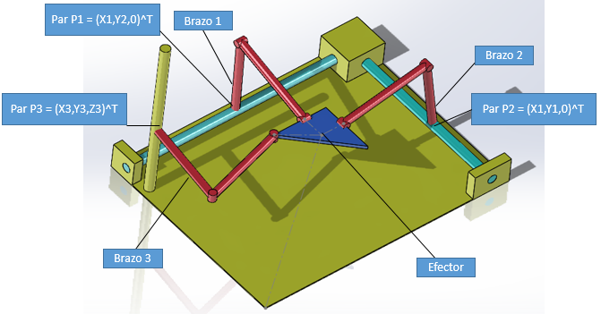
Figura 1. Esquema
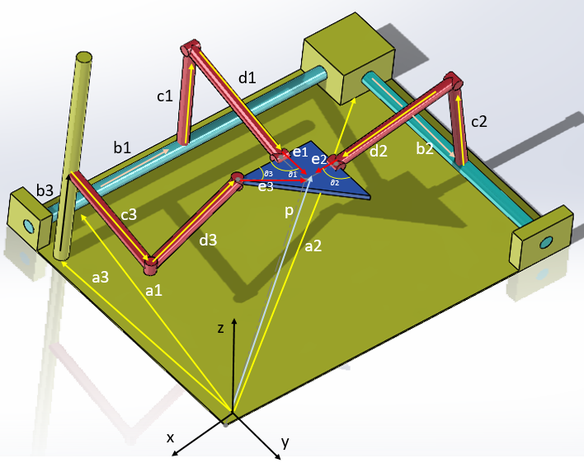
Figura 2. Configuración vectores
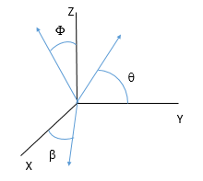
Figura 3. Ángulos
Proyecto Máquina Ruteadora | Pagina | 3/15
Calculo Cinemática | Fecha | 5/25/2024
Calculista David Amell/David Zuluaga Henao | Revisor | Juan Andrés Gallego

Valores del modelo de cálculo

  Parámetro
  Valores
  a1
  [0; 0; -700]
  a2
  [-550; 0; -700]
  a3
  [-550; 0; 0]
  e1
  [62.5; 0; 62.5]
  e2
  [62.5; 0; 0]
  e3
  [0; 0; 62.5]
  c1
  240
  c2
  240
  c3
  240
  d1
  240
  d2
  240
  d3
  240
  b1
  200
  b2
  200
  b3
  200
  p
  436,03
  α
  45°

Tabla 2. Datos de variables

Proyecto Máquina Ruteadora | Pagina | 4/15
Calculo Cinemática | Fecha | 5/25/2024
Calculista David Amell/David Zuluaga Henao | Revisor | Juan Andrés Gallego

Modelo de cálculo

Análisis de posición

Para el cálculo de la solución de posición se emplea la ecuación de restricción derivada de los cierres vectoriales mostrados en Figura 2 y el cálculo de la matriz Jacobiana. La solución del sistema no-lineal de ecuaciones se realiza mediante un esquema iterativo Newton-Raphson.

Vector de incógnitas
$$q=\left[\begin{matrix}b1 \\ b2 \\ \begin{matrix}b3 \\ c \\ \begin{matrix}d \\ c \\ \begin{matrix}d \\ c \\ \begin{matrix}d \\ \begin{matrix}P_{x} \\ \begin{matrix}P_{y} \\ P_{z}\end{matrix}\end{matrix}\end{matrix}\end{matrix}\end{matrix}\end{matrix}\end{matrix}\right]$$
Anexo 1. Vector de incógnitas

Ecuación de restricción
Ecuaciones base:
$$Φ\left(q\right)=0 = \left[\begin{matrix}a1+b1+c1+d1+e1-P \\ a2+b2+c2+d1+e2-P \\ a3+b3+c3+d1+e3-P\end{matrix}\right]$$
Anexo 2. Ecuaciones de posición

Proyecto Máquina Ruteadora | Pagina | 5/15
Calculo Cinemática | Fecha | 5/25/2024
Calculista David Amell/David Zuluaga Henao | Revisor | Juan Andrés Gallego

$$q=\left[\begin{matrix}a_{x1}+b_{1}+e_{1}*\cos\left(∂_{1}\right)-P_{x} \\ a_{y1}+c_{1}\cos\left({}_{c}\right)+d_{1}cos⁡({}_{d})+e_{1}sin⁡(∂_{1})+P_{y} \\ \begin{matrix}a_{z1}+c_{1}\sin\left({}_{c}\right)+d_{1}sin⁡({}_{d})+e_{1z}+P_{z} \\ a_{x2}+c_{2}\sin\left({}_{c}\right)+d_{2}sin⁡({}_{d})+e_{2}cos(∂_{2})+P_{x} \\ \begin{matrix}a_{y2}+b_{2}+e_{2}\sin\left(∂_{2}\right)-Py \\ a_{z2}+c_{2}\cos\left({}_{c}\right)+d_{2}\cos\left({}_{d}\right)+e_{2z}-Pz \\ \begin{matrix}a_{x3}+c_{3}\cos\left({}_{c}\right)+d_{3}\cos\left({}_{d}\right)+e_{3}cos(∂_{3})-P_{x} \\ a_{y3}+c_{3}\sin\left({}_{c}\right)+d_{3}\sin\left({}_{d}\right)+e_{3}sin(∂_{3})-P_{y} \\ a_{z3}+b_{3}+e_{3z}-P_{z}\end{matrix}\end{matrix}\end{matrix}\end{matrix}\right]$$
Anexo 3. Ecuaciones de posición
Matriz añadiendo restricciones de accionamiento:
$$Φ\left(q\right)=0 = \left[\begin{matrix}a1+b1+c1+d1+e1-P \\ \begin{matrix}a2+b2+c2+d1+e2-P \\ a3+b3+c3+d1+e3-P\end{matrix} \\ \begin{matrix}P_{x}-f_{1}(t) \\ \begin{matrix}P_{y}-f_{2}(t) \\ P_{z}-f_{3}(t)\end{matrix}\end{matrix}\end{matrix}\right]$$
Anexo 3. Ecuaciones de posición con restricciones de accionamiento

Proyecto Máquina Ruteadora | Pagina | 6/15
Calculo Cinemática | Fecha | 5/25/2024
Calculista David Amell/David Zuluaga Henao | Revisor | Juan Andrés Gallego

$$q=\left[\begin{matrix}a_{x1}+b_{1}+e_{1}*\cos\left(∂_{1}\right)-P_{x} \\ a_{y1}+c_{1}\cos\left({}_{c}\right)+d_{1}cos⁡({}_{d})+e_{1}sin⁡(∂_{1})+P_{y} \\ \begin{matrix}a_{z1}+c_{1}\sin\left({}_{c}\right)+d_{1}sin⁡({}_{d})+e_{1z}+P_{z} \\ a_{x2}+c_{2}\sin\left({}_{c}\right)+d_{2}sin⁡({}_{d})+e_{2}cos(∂_{2})+P_{x} \\ \begin{matrix}a_{y2}+b_{2}+e_{2}\sin\left(∂_{2}\right)-Py \\ a_{z2}+c_{2}\cos\left({}_{c}\right)+d_{2}\cos\left({}_{d}\right)+e_{2z}-Pz \\ \begin{matrix}a_{x3}+c_{3}\cos\left({}_{c}\right)+d_{3}\cos\left({}_{d}\right)+e_{3}cos(∂_{3})-P_{x} \\ a_{y3}+c_{3}\sin\left({}_{c}\right)+d_{3}\sin\left({}_{d}\right)+e_{3}sin(∂_{3})-P_{y} \\ \begin{matrix}a_{z3}+b_{3}+e_{3z}-P_{z} \\ \begin{matrix}P_{X}-P_{X}^{0}-Ṗ_{X}^{0}t-\frac{1}{2}{p̈}_{x}^{0}t^{2} \\ \begin{matrix}P_{y}-P_{y}^{0}-Ṗ_{y}^{0}t-\frac{1}{2}{p̈}_{y}^{0}t^{2} \\ P_{z}-P_{z}^{0}-Ṗ_{z}^{0}t-\frac{1}{2}{p̈}_{z}^{0}t^{2}\end{matrix}\end{matrix}\end{matrix}\end{matrix}\end{matrix}\end{matrix}\end{matrix}\right]$$
Anexo 4. Ecuaciones de posición con restricciones de accionamiento

Jacobiano
J =
$$\left[\begin{matrix}1 & 0 & 0 & 0 & 0 & 0 & 0 & 0 & 0 & -1 & 0 & 0 \\ 0 & 0 & 0 & -c_{1}sin({}_{c}) & -d_{1}sin⁡({}_{d}) & 0 & 0 & 0 & 0 & 0 & -1 & 0 \\ 0 & 0 & 0 & -c_{1}​cos({}_{c}) & d_{1}cos⁡({}_{d}) & 0 & 0 & 0 & 0 & 0 & 0 & -1 \\ 0 & 0 & 0 & 0 & 0 & c_{2}cos⁡({}_{c}) & d2cos⁡({}_{d}) & 0 & 0 & -1 & 0 & 0 \\ 0 & 1 & 0 & 0 & 0 & 0 & 0 & 0 & 0 & 0 & -1 & 0 \\ 0 & 0 & 0 & 0 & 0 & -c_{2}sin({}_{c}) & -d2sin⁡({}_{d}) & 0 & 0 & 0 & 0 & -1 \\ 0 & 0 & 0 & 0 & 0 & 0 & 0 & -c_{3}sin⁡({}_{c}) & -d_{3}sin⁡({}_{d}) & -1 & 0 & 0 \\ 0 & 0 & 0 & 0 & 0 & 0 & 0 & c_{3}cos({}_{c}) & d_{3}cos⁡({}_{d}) & 0 & -1 & 0 \\ 0 & 0 & 1 & 0 & 0 & 0 & 0 & 0 & 0 & 0 & 0 & -1 \\ 0 & 0 & 0 & 0 & 0 & 0 & 0 & 0 & 0 & 1 & 0 & 0 \\ 0 & 0 & 0 & 0 & 0 & 0 & 0 & 0 & 0 & 0 & 1 & 0 \\ 0 & 0 & 0 & 0 & 0 & 0 & 0 & 0 & 0 & 0 & 0 & 1\end{matrix}\right]$$
Anexo 5. Matriz Jacobiana

Newton-Raphson
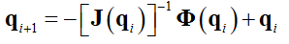
Fórmula 1. Newton Raphson

Proyecto Máquina Ruteadora | Pagina | 7/15
Calculo Cinemática | Fecha | 5/25/2024
Calculista David Amell/David Zuluaga Henao | Revisor | Juan Andrés Gallego

Análisis de velocidad
Para el cálculo de la solución de velocidad se emplea el Jacobiano calculado anteriormente y el vector de derivada explicitas del tiempo de la ecuación de restricción, eq.2.
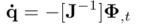
Fórmula 2. Calculo velocidad
$$q˙=\left[\begin{matrix}ḃ1 \\ ḃ2 \\ \begin{matrix}ḃ3 \\ ϴ˙c \\ \begin{matrix}ϴ˙d \\ Φ˙c \\ \begin{matrix}Φ˙d \\ ˙c \\ \begin{matrix}˙d \\ \begin{matrix}Ṗ_{x} \\ \begin{matrix}Ṗ_{y} \\ Ṗ_{z}\end{matrix}\end{matrix}\end{matrix}\end{matrix}\end{matrix}\end{matrix}\end{matrix}\right]$$ | $$˙=\left[\begin{matrix}0 \\ 0 \\ \begin{matrix}0 \\ 0 \\ \begin{matrix}0 \\ 0 \\ \begin{matrix}0 \\ 0 \\ \begin{matrix}0 \\ \begin{matrix}{-Ṗ}_{X}^{0}-{p̈}_{X}^{0}t \\ \begin{matrix}{-Ṗ}_{y}^{0}-{p̈}_{y}^{0}t \\ -Ṗ_{z}^{0}-{p̈}_{z}^{0}t\end{matrix}\end{matrix}\end{matrix}\end{matrix}\end{matrix}\end{matrix}\end{matrix}\right]$$

Anexo 6. Vectores velocidad
Análisis de aceleración
Para el cálculo de la solución de aceleración se emplea el Jacobiano calculado anteriormente, el vector de la segunda derivada explicita del tiempo de la ecuación de restricción, eq.2, la solución de velocidad y la derivada en el tiempo del Jacobiano.
Derivada del Jacobiano y segunda derivada explicita del tiempo de la ecuación de restricción
j=
$$\left[\begin{matrix}0 & 0 & 0 & 0 & 0 & 0 & 0 & 0 & 0 & 0 & 0 & 0 \\ 0 & 0 & 0 & -c_{1}sin({}_{c})˙c & -d_{1}sin⁡({}_{d})˙d & 0 & 0 & 0 & 0 & 0 & 0 & 0 \\ 0 & 0 & 0 & -c_{1}sin({}_{c})˙c & d_{1}cos⁡({}_{d})˙d & 0 & 0 & 0 & 0 & 0 & 0 & 0 \\ 0 & 0 & 0 & 0 & 0 & c_{2}cos⁡({}_{c})˙c & d2cos⁡({}_{d})˙d & 0 & 0 & 0 & 0 & 0 \\ 0 & 0 & 0 & 0 & 0 & 0 & 0 & 0 & 0 & 0 & 0 & 0 \\ 0 & 0 & 0 & 0 & 0 & -c_{2}sin({}_{c})˙c & -d2sin⁡({}_{d})˙d & 0 & 0 & 0 & 0 & 0 \\ 0 & 0 & 0 & 0 & 0 & 0 & 0 & -c_{3}sin⁡({}_{c})˙c & -d_{3}sin⁡({}_{d})˙d & 0 & 0 & 0 \\ 0 & 0 & 0 & 0 & 0 & 0 & 0 & c_{3}cos({}_{c})˙c & d_{3}cos⁡({}_{d})˙d & 0 & 0 & 0 \\ 0 & 0 & 0 & 0 & 0 & 0 & 0 & 0 & 0 & 0 & 0 & 0 \\ 0 & 0 & 0 & 0 & 0 & 0 & 0 & 0 & 0 & 0 & 0 & 0 \\ 0 & 0 & 0 & 0 & 0 & 0 & 0 & 0 & 0 & 0 & 0 & 0 \\ 0 & 0 & 0 & 0 & 0 & 0 & 0 & 0 & 0 & 0 & 0 & 0\end{matrix}\right]$$
Anexo 7. Matriz Jacobiana derivadas
Proyecto Máquina Ruteadora | Pagina | 8/15
Calculo Cinemática | Fecha | 5/25/2024
Calculista David Amell/David Zuluaga Henao | Revisor | Juan Andrés Gallego

Solución de la aceleración

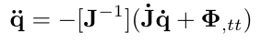
Fórmula 3. Calculo aceleración

$$q˙˙=\left[\begin{matrix}b^{. .}1 \\ b^{. .}2 \\ \begin{matrix}b^{. .}3 \\ ϴ˙˙c \\ \begin{matrix}ϴ˙˙d \\ Φ˙˙c \\ \begin{matrix}Φ˙˙d \\ ˙˙c \\ \begin{matrix}˙˙d \\ \begin{matrix}{p̈}_{x} \\ \begin{matrix}{p̈}_{y} \\ {p̈}_{z}\end{matrix}\end{matrix}\end{matrix}\end{matrix}\end{matrix}\end{matrix}\end{matrix}\right]$$ | $$˙˙=\left[\begin{matrix}0 \\ 0 \\ \begin{matrix}0 \\ 0 \\ \begin{matrix}0 \\ 0 \\ \begin{matrix}0 \\ 0 \\ \begin{matrix}0 \\ \begin{matrix}{-p̈}_{X}^{0} \\ \begin{matrix}{-p̈}_{y}^{0} \\ -{p̈}_{z}^{0}\end{matrix}\end{matrix}\end{matrix}\end{matrix}\end{matrix}\end{matrix}\end{matrix}\right]$$
Anexo 8. Vectores aceleración

Proyecto Máquina Ruteadora | Pagina | 9/15
Calculo Cinemática | Fecha | 5/25/2024
Calculista David Amell/David Zuluaga Henao | Revisor | Juan Andrés Gallego

Resultados y conclusiones del modelo de cálculo
Muestras de tabulación Caso #1
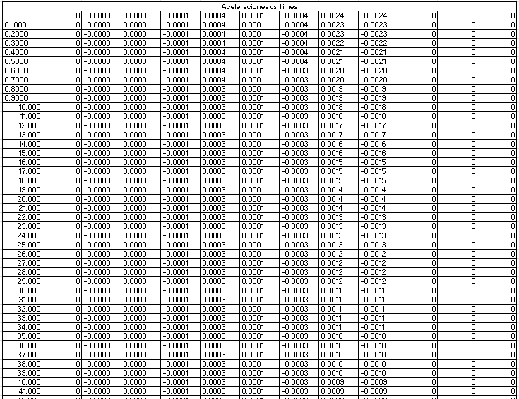
Tabla 3. Aceleración vs Tiempo caso 1
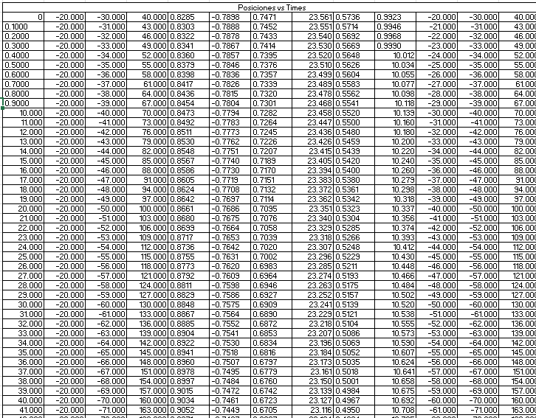
Tabla 4. Posición vs Tiempo caso 1
Proyecto Máquina Ruteadora | Pagina | 10/15
Calculo Cinemática | Fecha | 5/25/2024
Calculista David Amell/David Zuluaga Henao | Revisor | Juan Andrés Gallego

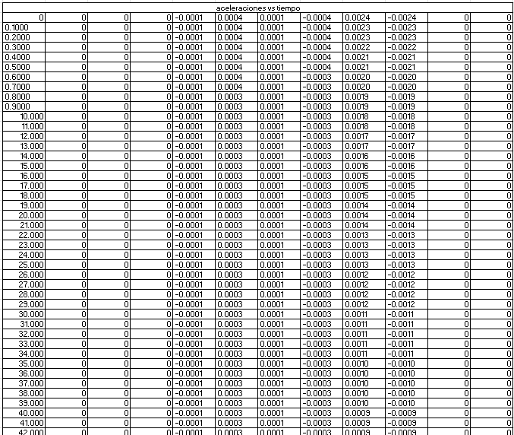
Tabla 5. Velocidad vs Tiempo caso 1
Muestra de tabulación caso #2
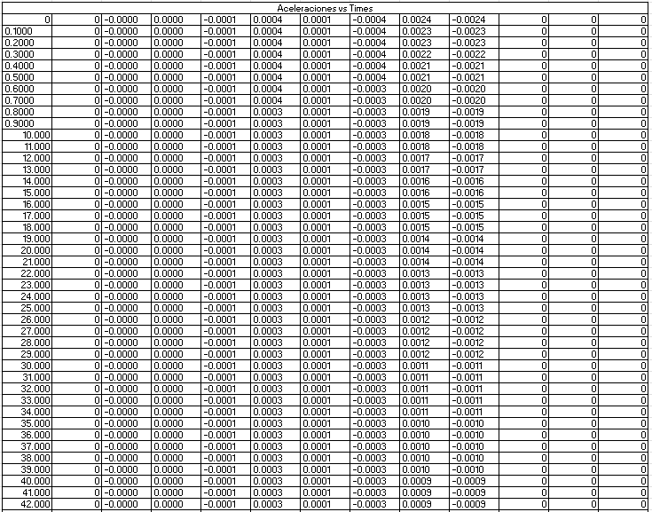
Tabla 6. Aceleración vs Tiempo caso 2
Proyecto Máquina Ruteadora | Pagina | 11/15
Calculo Cinemática | Fecha | 5/25/2024
Calculista David Amell/David Zuluaga Henao | Revisor | Juan Andrés Gallego

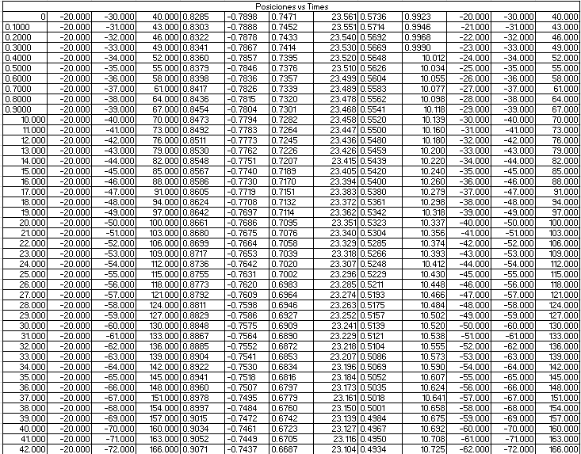
Tabla 7. Posición vs Tiempo caso 2
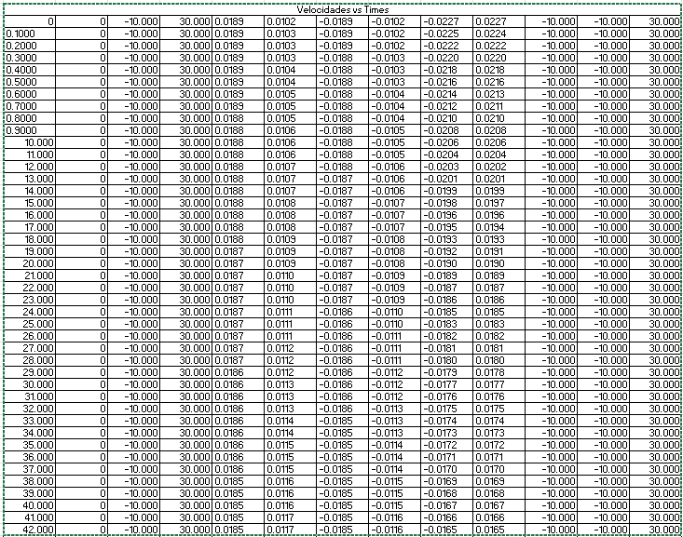
Tabla 8. Velocidad vs Tiempo caso 2
Proyecto Máquina Ruteadora | Pagina | 12/15
Calculo Cinemática | Fecha | 5/25/2024
Calculista David Amell/David Zuluaga Henao | Revisor | Juan Andrés Gallego

Muestra de tabulación caso #3
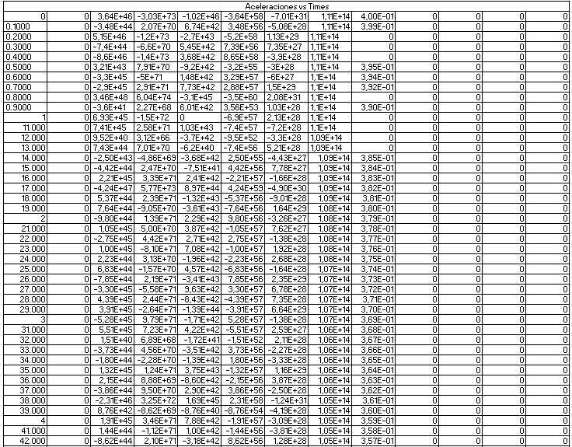
Tabla 9. Aceleración vs Tiempo caso 3
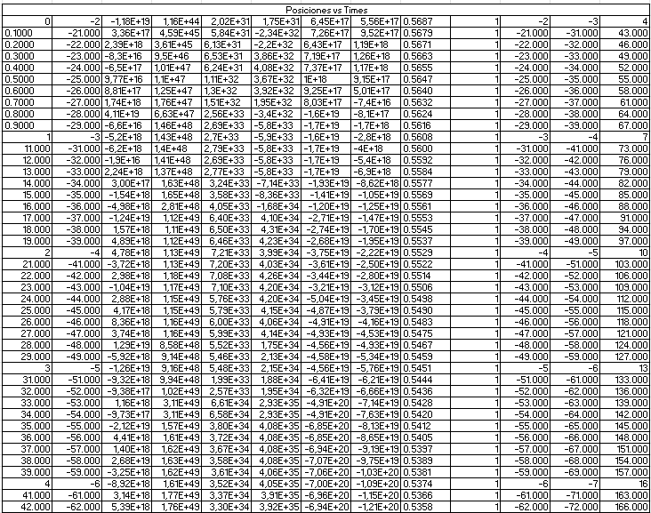
Tabla 10. Posición vs Tiempo caso 3
Proyecto Máquina Ruteadora | Pagina | 13/15
Calculo Cinemática | Fecha | 5/25/2024
Calculista David Amell/David Zuluaga Henao | Revisor | Juan Andrés Gallego

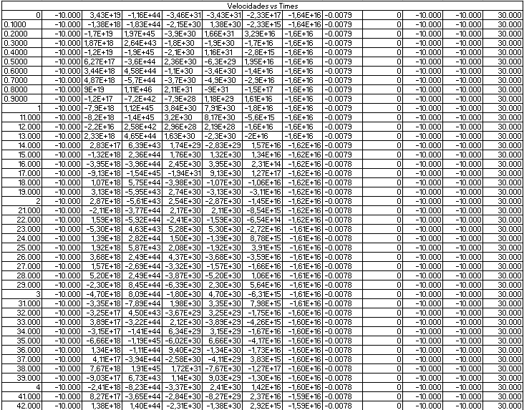
Tabla 11. Velocidad vs Tiempo caso 3

Proyecto Máquina Ruteadora | Pagina | 14/15
Calculo Cinemática | Fecha | 5/25/2024
Calculista David Amell/David Zuluaga Henao | Revisor | Juan Andrés Gallego

Gráficos y conclusiones
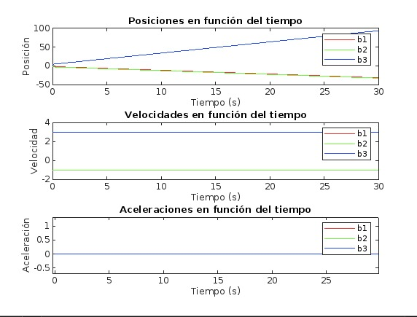
Figura 4. Graficas posición, velocidad y aceleración caso 1
El gráfico de posición muestra que la ruteadora se mueve a lo largo de una trayectoria rectilínea. La posición inicial de la ruteadora es de 0 metros, y su posición final es de 100 metros. La ruteadora se mueve a una velocidad constante de 4 metros por segundo durante todo el movimiento. El gráfico de velocidad muestra que la velocidad de la ruteadora es constante durante todo el movimiento. La velocidad inicial y final de la ruteadora es de 4 metros por segundo. El gráfico de aceleración muestra que la aceleración de la ruteadora es constante durante todo el movimiento. La aceleración de la ruteadora es de 0 metros por segundo al cuadrado. Esto significa que la ruteadora no está acelerando ni desacelerando, sino que se está moviendo a una velocidad constante.
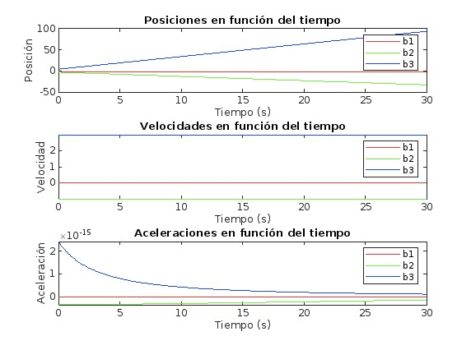
Figura 5. Graficas posición, velocidad y aceleración caso 2

Proyecto Máquina Ruteadora | Pagina | 15/15
Calculo Cinemática | Fecha | 5/25/2024
Calculista David Amell/David Zuluaga Henao | Revisor | Juan Andrés Gallego

El gráfico de la posición muestra que la ruteadora se mueve en una dirección lineal. La posición inicial de la ruteadora es de 0 unidades, y luego aumenta gradualmente hasta alcanzar un valor máximo de 100 unidades en el tiempo 15 segundos. Luego, la posición de la ruteadora comienza a disminuir gradualmente hasta llegar a un valor final de 0 unidades en el tiempo 30 segundos. El gráfico de la velocidad muestra que la velocidad de la ruteadora es positiva durante la primera mitad del movimiento y negativa durante la segunda mitad del movimiento. La velocidad máxima de la ruteadora es de 210 unidades por segundo, y se alcanza en el tiempo 7.5 segundos. La velocidad mínima de la ruteadora es de -210 unidades por segundo, y se alcanza en el tiempo 22.5 segundos. El gráfico de la aceleración muestra que la aceleración de la ruteadora es positiva durante la primera parte del movimiento y negativa durante la segunda parte del movimiento. La aceleración máxima de la ruteadora es de 2 unidades por segundo al cuadrado, y se alcanza en el tiempo 0 segundos. La aceleración mínima de la ruteadora es de -2 unidades por segundo al cuadrado, y se alcanza en el tiempo 15 segundos.
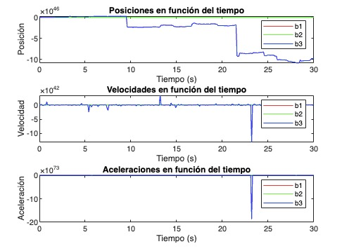
Figura 6. Graficas posición, velocidad y aceleración caso 3
En la imagen, se puede observar que la posición de la fresa en el eje X es relativamente constante durante el tiempo. Esto significa que la fresa se mueve a una velocidad constante en esta dirección. La posición de la fresa en el eje Y también es relativamente constante, pero con algunas pequeñas variaciones. Estas variaciones pueden estar causadas por factores como la fricción o la vibración. La velocidad de la fresa en el eje X también es relativamente constante durante el tiempo. Esto significa que la fresa se mueve a una velocidad constante en esta dirección. La velocidad de la fresa en el eje Y también es relativamente constante, pero con algunas pequeñas variaciones. Estas variaciones pueden estar causadas por factores como la fricción o la vibración. La aceleración de la fresa en el eje X es relativamente constante durante el tiempo. Esto significa que la fresa está acelerando a una velocidad constante en esta dirección. La aceleración de la fresa en el eje Y también es relativamente constante, pero con algunas pequeñas variaciones. Estas variaciones pueden estar causadas por factores como la fricción o la vibración.

